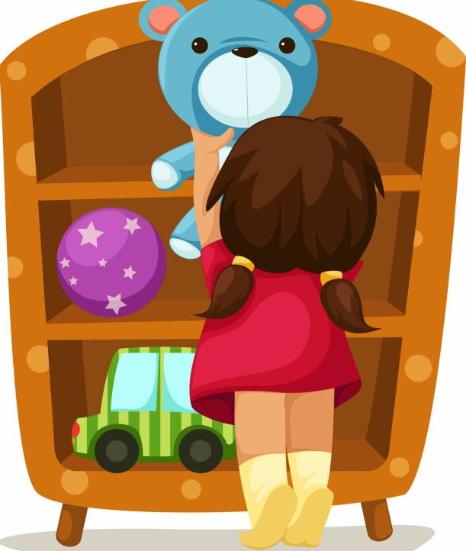

Ситуация 2.
Игра закончена. Как не хочется после себя убирать игрушки! Каждый раз четырехлетняя Машенька чуть ли не со слезами приводит в порядок свое игровое хозяйство.
- Ну-ка, кто быстрее наведет у себя порядок - ты или я? - предлагает мама своей малышке, - ты соберешь свои игрушки, а я пока вымою тарелки и уберу со стола. Только - чур! чтобы все было, аккуратно.
Этот прием не раз выручал, и дело обходилось без капризов. А в следующий раз изобретательная мама поступает так:
- А теперь пора собираться гулять. Все игрушки - по местам! Кукла Наташа, посмотри, как Машенька станет наводить у себя порядок, а потом расскажешь мне: аккуратная ли наша Машенька?
Мама наклоняется к кукле и что-то ей шепчет на ухо.
- Что ты сказала ей? Что? Скажи мне! - любопытствует малышка.
- Не скажу. Это наш секрет с Наташей. Узнаешь после того, как уберешь игрушки. Правда, Наташенька, после скажем?
Кукла Наташа кивает головой и водворяется на самое видное место: она «смотрит», как убирается ее маленькая хозяйка. Мама уходит из комнаты. Девочка спешит, и строитель уложен в ящик небрежно, так, что крышка не задвигается. «Может быть, ее можно не задвигать, а положить прямо сверху?» - думает девочка. Оглядывается на куклу. – «Но, видимо, этого делать нельзя: кукла Наташа так укоризненно смотрит!»
Наконец, все в порядке. Мама входит в комнату, берет куклу на руки. Девочка видит, как они о чем-то «шепчутся». А потом мама говорит ей:
- Моя дочка - аккуратная девочка. Она молодец: всегда хорошо убирает свои игрушки. Правда, Наташа? - кукла кивает малышке в знак согласия.
- А теперь скажи секрет! - просит девочка.
Мама и кукла Наташа о чем-то таинственно потихоньку разговаривают.
- Сказать Машеньке? (Кукла согласно кивает.) Наташа по секрету мне сказала: «Очень люблю Машу: она аккуратная, любит свои игрушки, хорошо за ними ухаживает».
Девочка довольна, с хорошим настроением отправляется гулять.
Как вы думаете, почему приемы, используемые мамой, оказались столь эффективны?
Почему ребенок не только не ослушался мать, но и с хорошим настроением отправляется гулять?
Почему так важно, чтобы ребенок всегда убирал за собой игрушки? Какое это имеет значение в его воспитании?

Комментарий психолога:
Даже совсем маленькие дети должны убирать игрушки. С этого начинается воспитание аккуратности, любви к порядку, бережного обращения с игрушками, вещами; маленькие дети хорошо откликаются на игровые приемы, и всё, что связано с игрой, им близко и понятно, радует и увлекает их. Вот почему благодаря игровому подходу взрослые легко добиваются от него выполнения распоряжения. Эти приемы особенно оправданы по отношению к самым маленьким. С возрастом ребенка такого рода игровой прием сам по себе отпадает, зато привычка послушания, привычка убирать за собой вещи к тому времени будет прочной.

